Ementa vencedora do concurso “ Alimentação Saudável e Sustentável”

Menu de almoço para 4 pessoas: Valor: 3,00€ cada
Sopa:  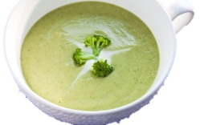  Creme de brócolos | Ingredientes | Quantidade | Método Culinário
 | Brócolos  Abóbora  Batata  Courgette  Cebola  Alho  Sal  Azeite | 160g  160g  120g  120g  80g  q.b  ≤ 0,8g  12ml ou 1 colher de sopa | 1º Numa panela com água fria adicione os hortícolas (a abóbora, a batata, a cebola e a courgette) aos cubos, com casca e deixe cozer durante 30 minutos.  2º Passe pela varinha mágica.  3º Adicione os brócolos e deixe cozer durante 10 minutos.  4º Rectifique os temperos e adicione o azeite (em cru, direto da garrafa, sem ferver)
Prato Principal:  Sardinhas à nossa moda com batatas cozidas  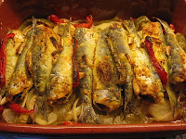 | Sardinhas congeladas  Cebola média  Pimentos (verde e vermelho)  Tomate maduro  Alho  Sumo de limão  Salsa, louro  Sal  Azeite | 8 (600g)  1 (100g)  2 (160g)  1 (150g)  4 dentes  q.b  q.b  ≤ 0,8g  12ml ou 1 colher de sopa | 1ºLave*, arranje e corte em tiras, as cebolas, os pimentos, o tomate e os dentes de alho.  2º Coloque os hortícolas arranjados no fundo de um tabuleiro com salsa e louro de forma a fazer uma cama para as sardinhas.  3º Coloque as sardinhas na cama de hortícolas e tempere com sal, azeite e limão  4º Leve ao forno pré-aquecido a 160◦C
 | Batatas médias*  Sal | 8 ou 960g  ≤ 0,8g | 1º Leve ao lume em água a ferver as batatas aos cubos (com casca) com sal durante 20 minutos.
Sobremesa:  Maçã cozida com nozes e canela  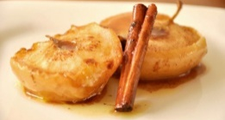 | Maçã  Nozes  Canela | 4 ou 680g  q.b  q.b | 1ºLave e desinfete a fruta.  2ºRetire a parte central (caroço e sementes) da maçã.  3ºLeve a maçã a cozer em água a ferver durante 15 minutos.  4º Junte as nozes picadas e polvilhe a gosto com canela antes de consumir.
Imagens meramente ilustrativas.
* Reserve a água de lavagem dos hortícolas para usar posteriormente para regar as plantas de modo a evitar o desperdício de água.
*As batatas devem ser cozidas e consumidas com a pele.

Bom Apetite!

Ana Carolina Rocha Noronha, 10ºE, nº1

